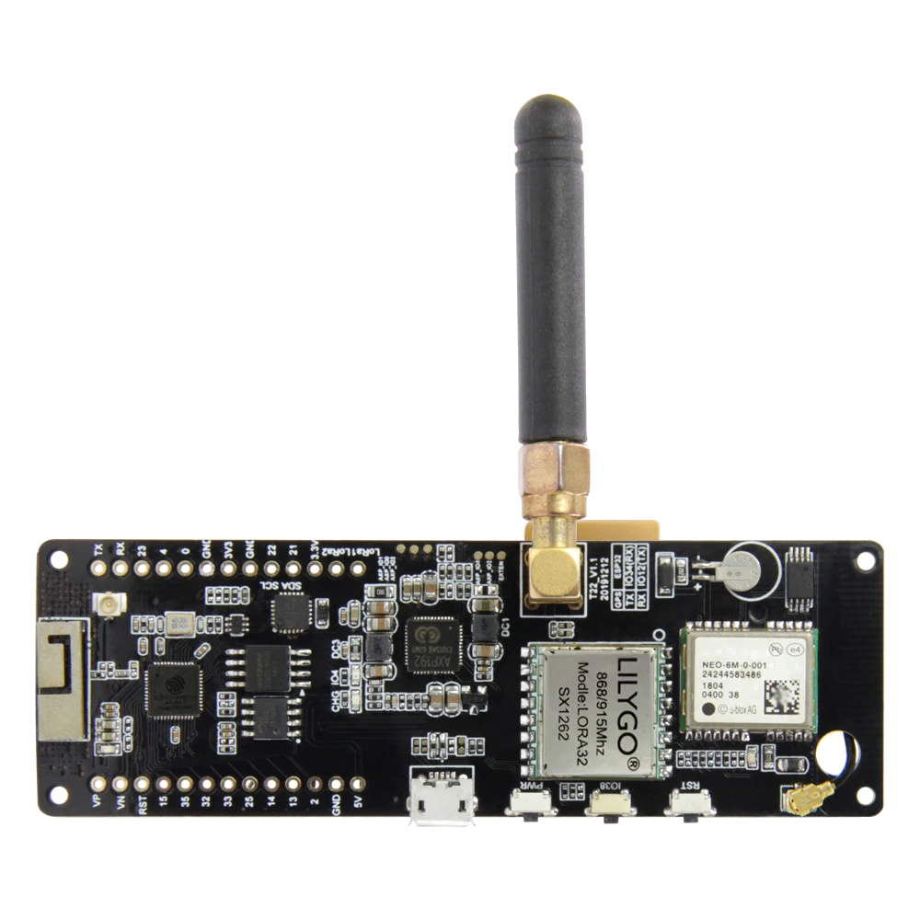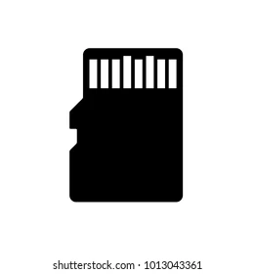­s

**SX1276:**

LoRa Transceiver

**Antennenanschluss:**

Dipol Antenne

**ESP-32:**

Prozessor der Platine